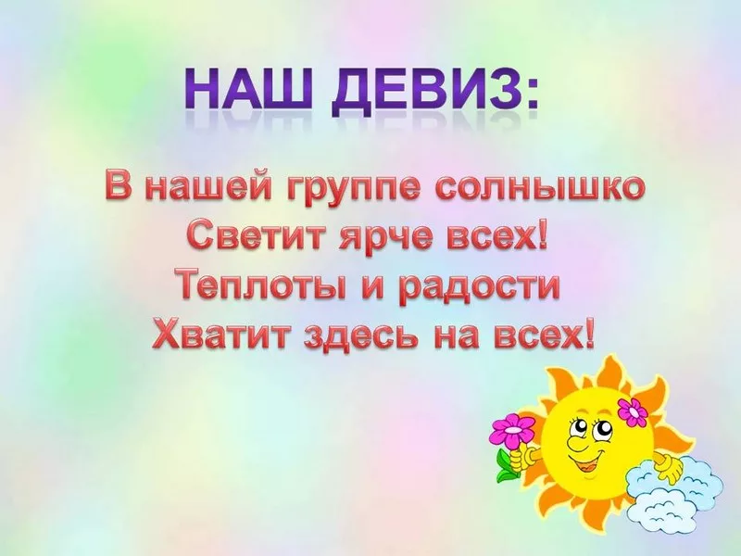

Общеразвивающей направленности от 2-3 лет

Воспитатели:

Карышева Татьяна Викторовна

Бикмурзинова Гульсясяк Явдатовна

Мл.воспитатель:

Савкатова Диана Руслановна